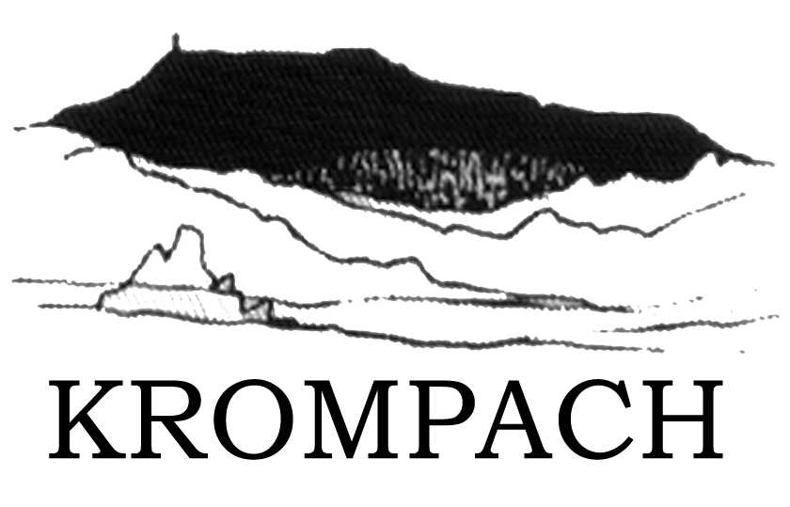
Přiznání k placení místního poplatku z pobytu za pololetí…roku…….

Obchodní jméno,
jméno a příjmení ………………………………

IČO,rodné číslo ………………………………

Sídlo-adresa …………………………….

Provozovna-adresa …………………………….

Telefonní číslo …………………………….

Místní poplatek z pobytu

Sazba místního poplatku z pobytu za každý započatý den, s výjimkou dne započatého činí:

na území obce Krompach 10,- Kč za osobu a den.

Výpočet (počet dnů pobytu osob) …………. x 10,-Kč = ……………Kč celkem.

Poplatek z pobytu CELKEM ……………… Kč

Prohlašuji, že všechny mnou uvedené údaje v tomto poplatkovém přiznání jsou pravdivé a úplné.

V…………………… dne………….

…………………………
podpis poplatníka, razítko

Při platbě přes účet č.903996339/0800 uvádějte prosím VS 1342

